2023125ZL1

例1　(2023·聊城市高一期末)如图所示为中国无人机“翼龙”飞行时的照片。无人机巡航时水平分速度为40 m/s，竖直分速度为0。无人机接收到动作指令后立即在竖直方向上做匀加速直线运动，在水平方向上仍以40 m/s的速度做匀速直线运动。以无人机接收到动作指令为计时起点，当无人机运动的水平位移为160 m时，其竖直位移也为160 m，关于这一过程，下列说法正确的是(　　)

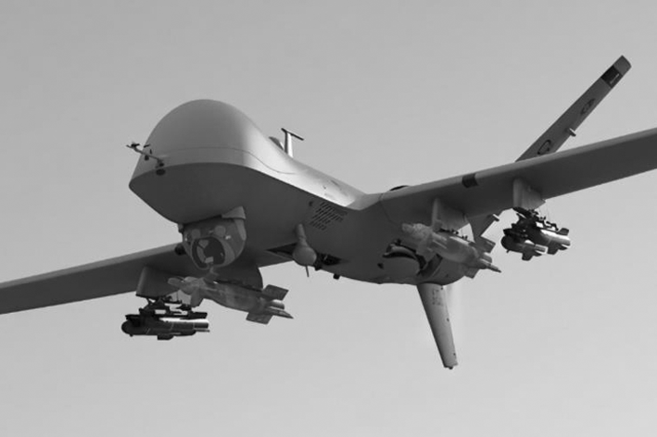

A．无人机的运动轨迹为直线

B．无人机运动的时间为8 s

C．无人机的加速度大小为20 m/s2

D．此时无人机的速度为80 m/s